Setup
Raspberry Pi - 3B
for
CLEES

Edition: 2018-07-23
by
Tompa

Table of Contents
Introduktion 3
Om CLEES 3
Akronymer 3
Steg för steg installation 3
1. Förbered SDkortet 4
1.1 Ladda ned NOOBS Lite 4
1.2 Packa upp filen 4
1.3 Sätt SD-card i datorn 4
1.4 Formatera SD-card:et 4
Formatera SD-cardet med programmet SD memory card Formatter. 4
1.5 Kopiera den uppackade NOOBS Lite filen till SD-card:et 4
2. Starta Rpi för första gången 5
2.1 Sätt i SD-card:et i Rpi 5
2.2 Anslut nätverk, HDMI, tangetbord, Mus och matningsspänning 5
2.3 Göra de första inställningarna 7
2.3 Kontakta Rpi via SSH 8
2.4 Logga in med Bitvise på Rpi via SSH första gången 8
2.5 Stäng av Rpi kontrollerat med "Shutdown" eller "halt" 9
3 Förbereda hårdvaran för CLEES 10
3.1 Rpi har en stiftlist för I/O anslutning 10
3.2 Testa i2c 11
3.3 Installera drivrutin för PWM-kortet PCA9685 12
3.4 Testa PCA9685 med ett RC-servo 13
4 Installera CLEES 14
4.1 Installera CLEES mjukvara 14
4.2 Installera MQTT 14
4.3 Sätt lämpligt hostname 14
4.4 Byt till fast IPadress 14
4.5 Märk dina dotorer med etikett 15

Introduktion
Denna guide förklara hur du förbereder och kör igång en Raspberry Pi 3B enkortsdator i allmänhet och hur du sätter upp den för att fungera som styrenhet och dekoder i ditt CLEES system.

Om CLEES
CLEES är en akronym för "Controll your Layout using Ethernet and Easy Scripts" och är ett öppet system för att styra växlar och signaler på din modelljärnväg.

Akronymer
Rpi Raspberry Pi

Steg för steg installation
Innan du börjar installationen av mjukvara på Rpi behöver du installera några program på din dator. Om du redan har dessa program eller motsvarande så kan du hoppa vidare till nästa steg
- Programmet 7-zip, som används för att packa upp filer du laddar ned från internet.
7-zip hittar du här:
http://www.7-zip.org/
- Programmet Win32 Disk Imager, som används för att läsa och skiva avbilder av SD-cards. Win32 Disk Imager hittar du här:
https://sourceforge.net/projects/win32diskimager/
- Programmet SD memory card Formatter, som används för att formatera SD-cards.
SD memory card Formatter hittar du här:
https://www.sdcard.org/downloads/formatter_4/
- Programmet Bitvise, som är ett integrerat program med SSH terminal och SFTP klient för att logga in på och kommunicera med Raspberry Pi.
Bitvise hittar du här:
https://www.bitvise.com/ssh-client-download
Alla program här listade är fria att använda (iallafall när detta skrevs).

1. Förbered SDkortet
Rpi ska laddas med Linuxdistributionen Raspbian NOOBS. Du ska välja att ladda ned den som heter "NOOBS Lite"
https://www.raspberrypi.org/downloads/noobs/

1.1 Ladda ned NOOBS Lite
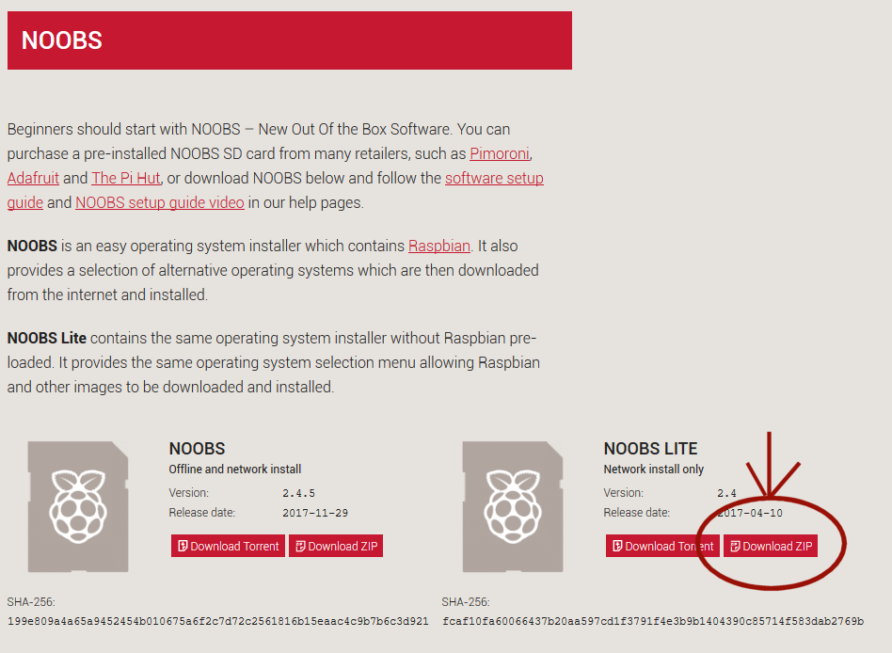

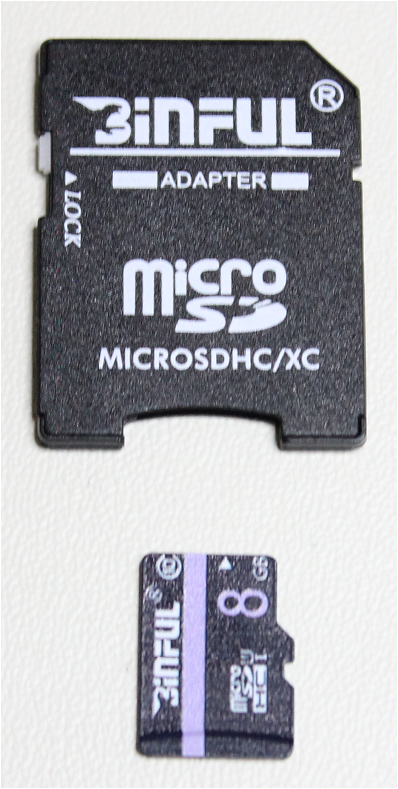
1.2 Packa upp filen
Packa upp den nedladdade filen till en temporär katalog.

1.3 Sätt SD-card i datorn
Rpi vill ha ett micro SD-card så du kan behöva en adapter till kortet för att sätta det i datorn.Du skall välja ett SD-card med speedclass = 10 eller bättre.

1.4 Formatera SD-card:et

Formatera SD-cardet med programmet SD memory card Formatter.

1.5 Kopiera den uppackade NOOBS Lite filen till SD-card:et
Hela strukturen med filer och kataloger ska kopieras till SD-card:et.

2. Starta Rpi för första gången

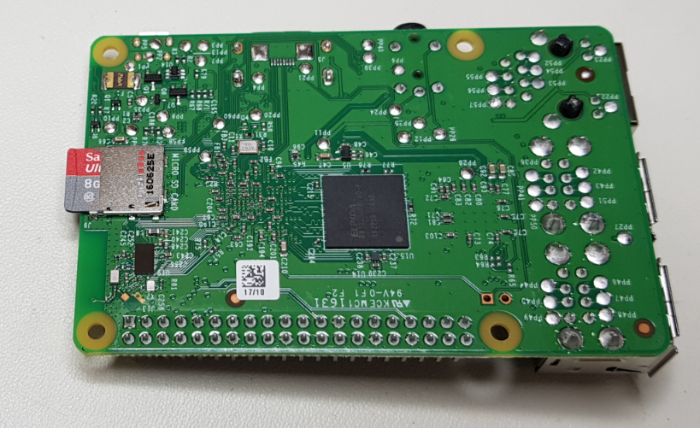
2.1 Sätt i SD-card:et i Rpi
Sätt i SD-card:et enligt bilden intill.

2.2 Anslut nätverk, HDMI, tangetbord, Mus och matningsspänning
Koppla nu in ett tangentbord, en mus och en HDMI-monitor. Har du inte någon HDM monitor går det bar med en datamonitor med DVI och en HDMI->DVI adapter.

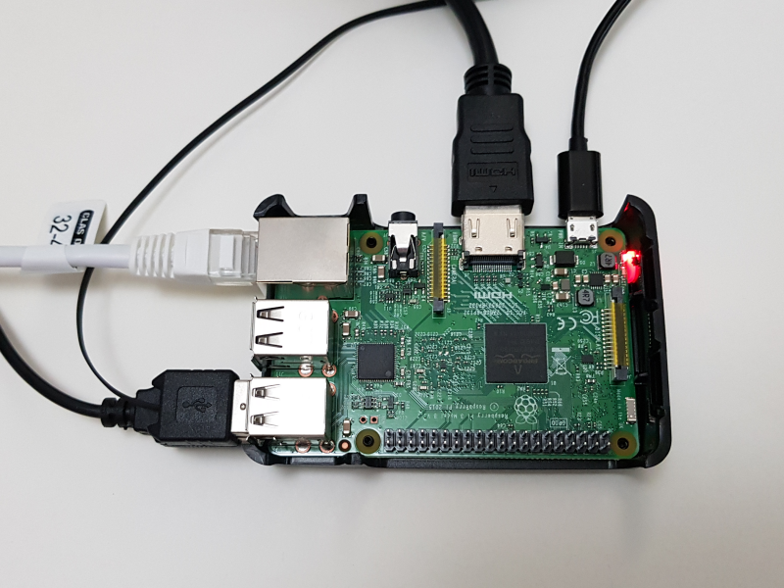
Koppla in Rpi till ditt nätverk. Nätverket måste ha en DHCP server/router som kan dela ut IP-adresser dynamiskt. Alla vanliga nätverk kan detta och har detta aktiverat. Nätverket skall också ha tillgång till Internet.
Så snart strömmen kopplas in så startar Rpi. Skärmen kommer få ett färgmönster och efter 10-20 sekunder kommer en dialog upp som vill att du skall välja opertaivsystem att installera.
Välj då Rasbian Full installation och starta installationen.
Nu kommer Rpi att ladda ned nödvändiga filer från internet direkt ner i Rpi och sätta upp SD-card:et Detta kan ta lite tid. 30min eller mer är inte ovanligt.
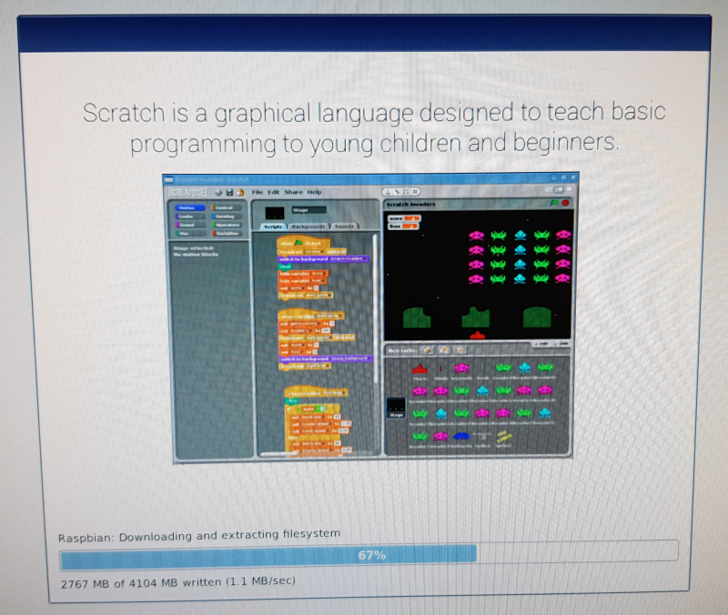
När installationen är klar ska du starta om Rpi.

2.3 Göra de första inställningarna
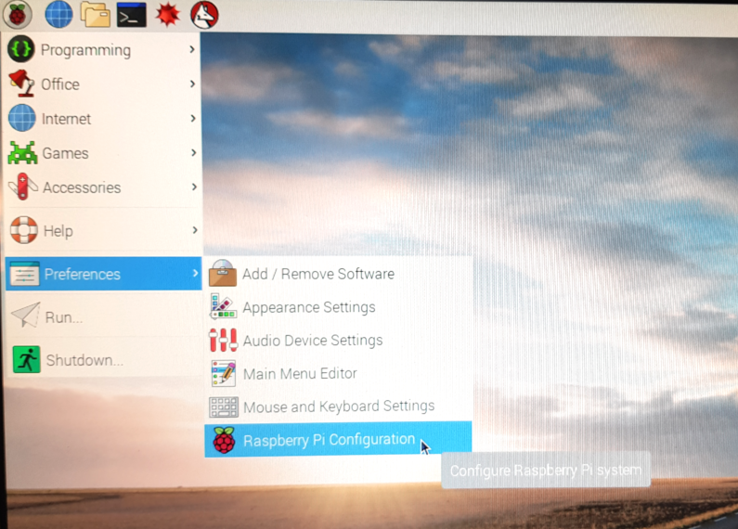
De vanligaste inställningarna görs i Raspberry Pi Configuration dialog. Lär dig detta verktyg för du kommer behöva göra fler inställningar här senare.
Börja med att välja fliken "Localisation" och ställa in:
Locale:
Language: sv (Swedish)
Country: SE (Sweden)
Character Set: UTF-8 (defaul)
Timezone:
Area: Europe
Location: Stockholm
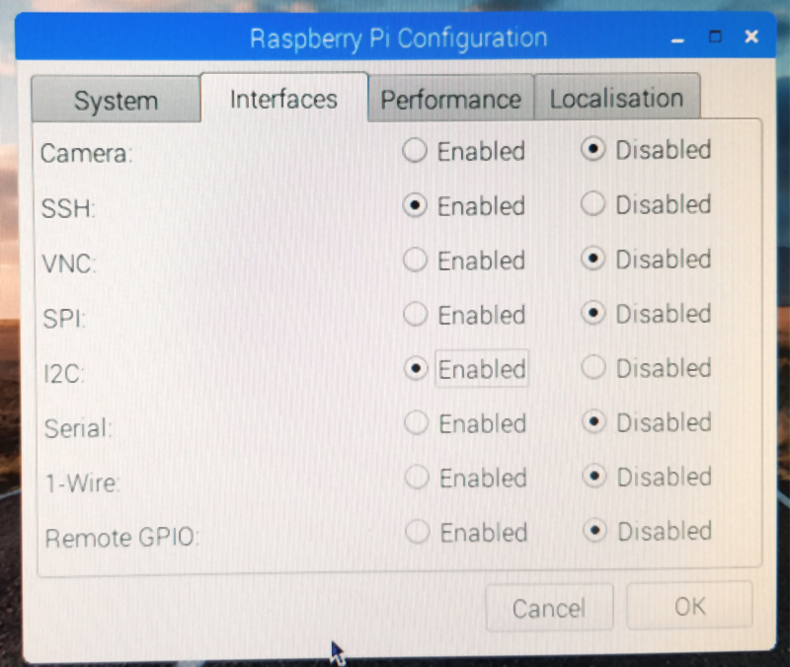
Keyboard Layout:
Sweden -> Swedish
WiFi Country Code:
Country: SE Sweden
Välj sedan Tab "Interfaces" och activera SSH och I2C

Starta om Rpi för att ändringarna ska träda i kraft

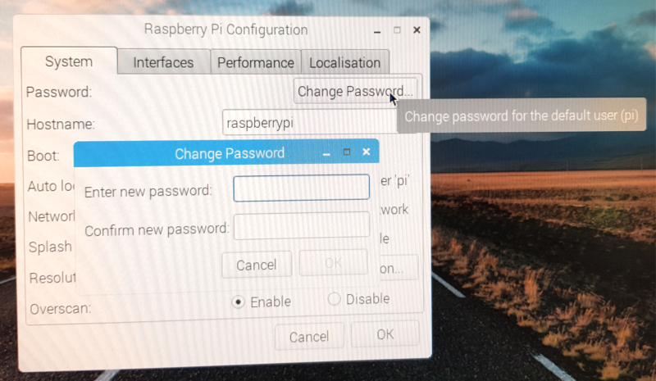
Nu kommer förmodligen Rpi klaga på att du inte bytt lösenordet.
Då för vi göra det nu. Öppna Raspberry Pi Configuration dialogen och ändra lösenord för användare "pi" ("pi" är vår rootanvändare)

OBS! Skriv upp lösenordet i en fil eller på en lapp. Glömer du bort det kommer du behöva installera om allt från början.

2.3 Kontakta Rpi via SSH
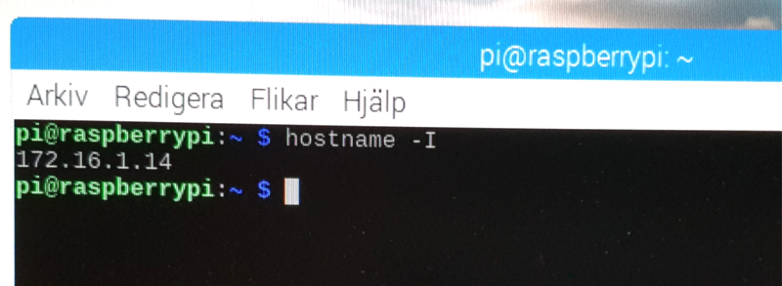
Rpi har fått en IP-adres från din DHCP server. Du behöver Rpi's IP-adress för att kunna logga in på RPi via SSH. För att få reda på vilken adress RPi har kan du använda den inbyggda terminalen.
För att få veta RPi's IPnummer, ge kommandot:
hostname -I
(-I = stora i)

För att logga in på Rpi används bäst programmet Bitvise. Vill du inte använda Bitvise så fungerar andra också bra, tex SSH klient typ Putty och SFTP via WinSCP.
Fortsättningsvis kommer anslutning till Rpi beskrivas med programmet Bitvise.

2.4 Logga in med Bitvise på Rpi via SSH första gången
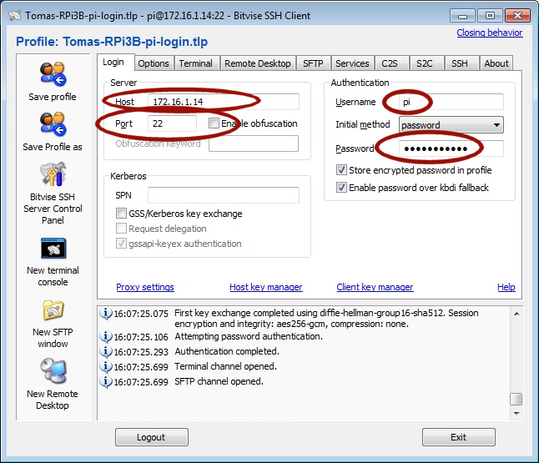
Starta Bitvise och ange IP-adress, Port=22, username = pi och Password = <det password du angav tidigare>, allt enligt bilden nedan.

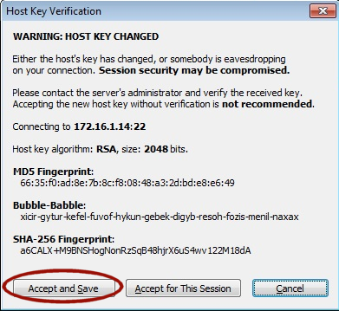

Du kommer få en varning likt denna men det är inte så allvarligt Det beror på att Bitvise och Rpi inte har träffats förut.
Acceptera och spara

Nu kommer Bitvise öppna ett terminalfönster och ett SFTP fönster.
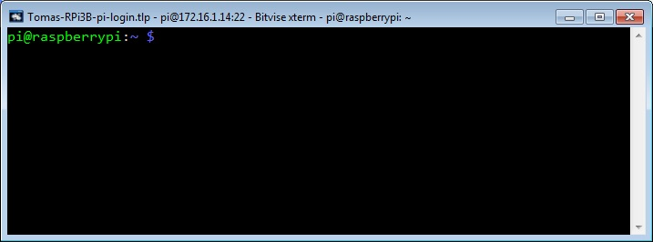
I terminalfönstret kan du skicka skriftliga kommando till Rpi.

I SFTPfönstret kan du filhantera. Där kan du kopiera och flytta/skapa filer på Rpi's filsystem.
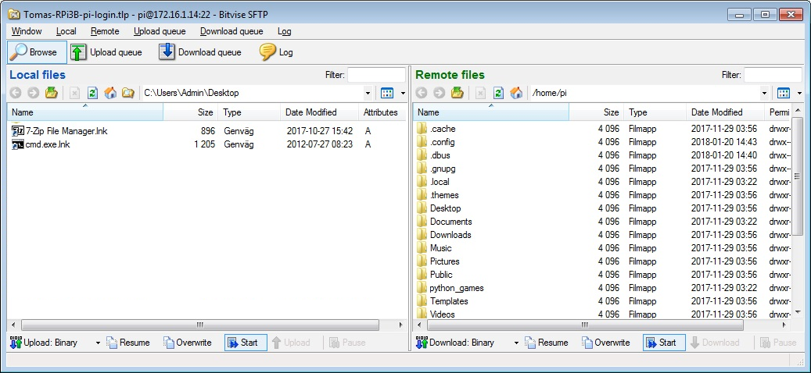

2.5 Stäng av Rpi kontrollerat med "Shutdown" eller "halt"
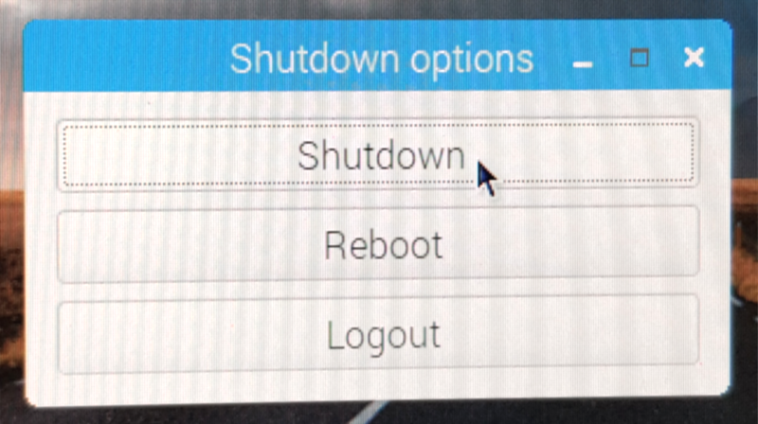
En linuxdator är alltid lite känslig för abrupt avstängning.
Du ska alltid innan du tar bort strömmen först göra Shutdown.
Om du glömmer göra shutdown finns risk för att filsystemet på SD-card:et blir skadat.
Du kan också ge kommandot "halt" från terminalen. Är du inte admin kan du behöva skriva "sudo halt".

3 Förbereda hårdvaran för CLEES
CLEES använder i/o-pinnar för att kommunicera med annan hårdvara.

3.1 Rpi har en stiftlist för I/O anslutning
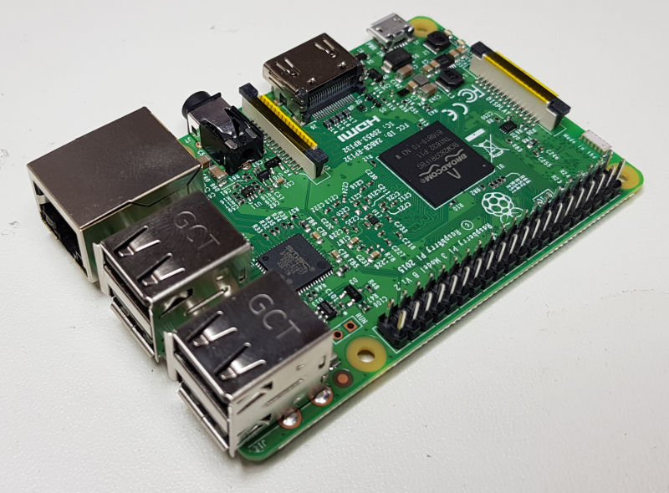
Rpi kommer med en 40polig stiftkontakt för att kommunicera med annan hårdvara tex. via i2c eller GPIO.
Vi har redan aktiverat i2c (se rubrik 2.3) så vi kan direkt börja testa att vi kan styra några av dessa I/O-pinnar via pythonskript.

Vi en I2c-buss på pin 3+5 i den 40poliga kontakten.
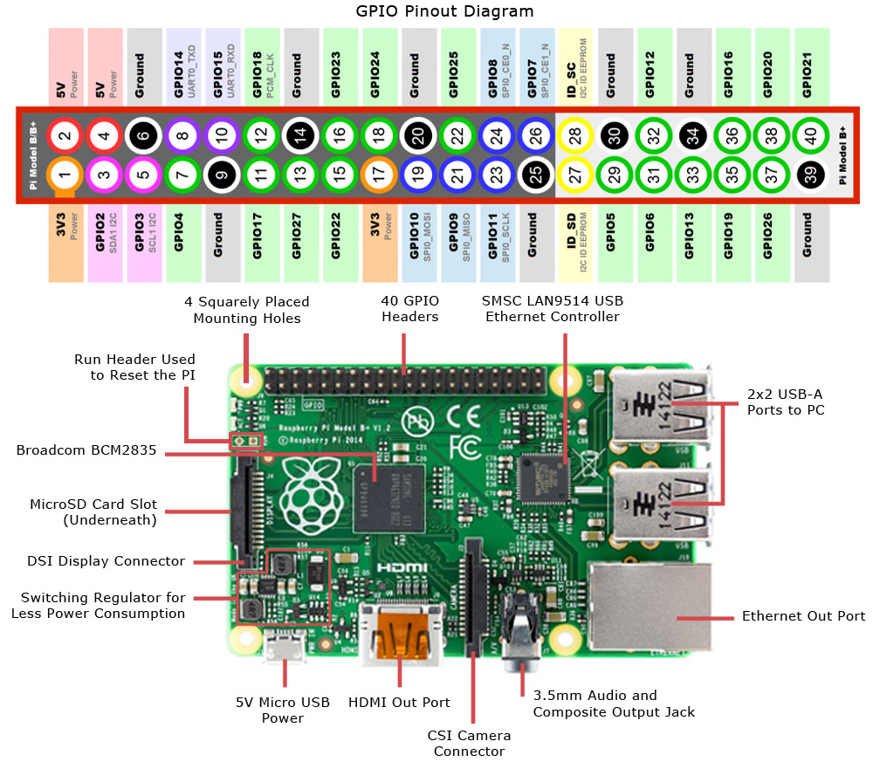

3.2 Testa i2c
Vi ska installera ett litet bra verktyg för i2c som kan detektera vilka adresser på i2c-bussen som det sitter abonnenter på.
Kör kommandona
sudo apt-get update
sudo apt-get install -y python-smbus i2c-tools
När det är klart, skriv följande kommando "i2cdetect -y 1".
och terminalen kommer visa en tabell över alla i2c adresser på buss 1
root@orangepizero:~# i2cdetect -y 1
0 1 2 3 4 5 6 7 8 9 a b c d e f
00: -- -- -- -- -- -- -- -- -- -- -- -- --
10: -- -- -- -- -- -- -- -- -- -- -- -- -- -- -- --
20: -- -- -- -- -- -- -- -- -- -- -- -- -- -- -- --
30: -- -- -- -- -- -- -- -- -- -- -- -- -- -- -- --
40: -- -- -- -- -- -- -- -- -- -- -- -- -- -- -- --
50: -- -- -- -- -- -- -- -- -- -- -- -- -- -- -- --
60: -- -- -- -- -- -- -- -- -- -- -- -- -- -- -- --
70: -- -- -- -- -- -- -- --
Eftersom inget ännu är kopplat till bussen hittas ingen abonnent. Men om vi kopplar in ett av våra CLEES kort, tex ett PWM kort
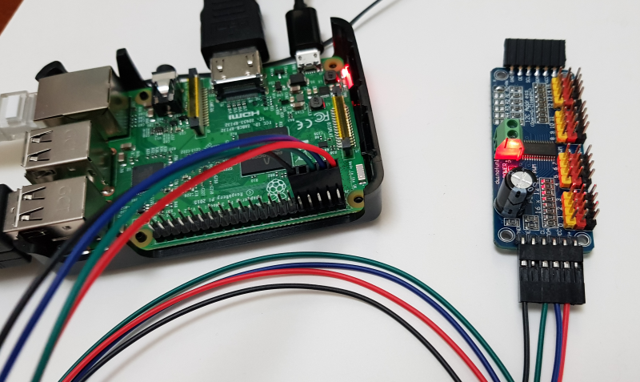

Så ser det ut såhär
root@orangepizero:~# i2cdetect -y 1
0 1 2 3 4 5 6 7 8 9 a b c d e f
00: -- -- -- -- -- -- -- -- -- -- -- -- --
10: -- -- -- -- -- -- -- -- -- -- -- -- -- -- -- --
20: -- -- -- -- -- -- -- -- -- -- -- -- -- -- -- --
30: -- -- -- -- -- -- -- -- -- -- -- -- -- -- -- --
40: -- 41 -- -- -- -- -- -- -- -- -- -- -- -- -- --
50: -- -- -- -- -- -- -- -- -- -- -- -- -- -- -- --
60: -- -- -- -- -- -- -- -- -- -- -- -- -- -- -- --
70: 70 -- -- -- -- -- -- --
Nu har vi en fungerande i2c buss.
Notera att adressen som hittades var 41 och inte 40 som är default på dessa PWM-kort. Det beror på att just det här kortet har fått en adress programmerad på sig. Det ser man att det finns en lite lödöverbryggning, se bilden nedan
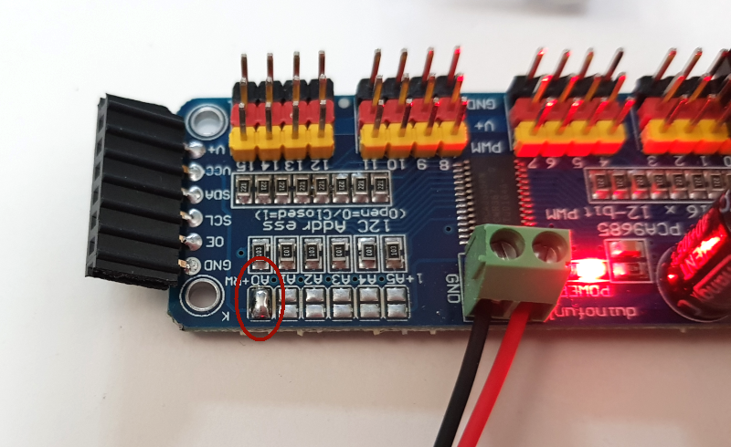

3.3 Installera drivrutin för PWM-kortet PCA9685
Det finns en drivrution för Adafruits PWM-kort som fungerar fint även till andra kort så länge dom är bestyckade med PCA9685 kretsen.
Du hittar den på Github, här
https://github.com/adafruit/Adafruit_Python_PCA9685
Du behöver inte ladda ner den. Installera direkt från github genom att ge följande kommandon:
sudo apt-get install git build-essential python-dev
cd ~
git clone https://github.com/adafruit/Adafruit_Python_PCA9685.git
cd Adafruit_Python_PCA9685
sudo python setup.py install

3.4 Testa PCA9685 med ett RC-servo
Koppla in ett servo till första stiftlisten, se bilden. Anslut också 5VDC till skruvplinten. Det går att ta 5V från Rpi men tänk på att servona kan dra så mycket ström att Rpi bootar om.
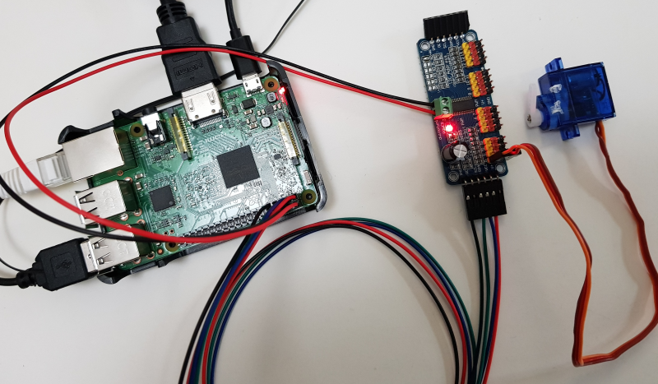
Test görs bäst med ett pythonskript.
- Skapa ett testbibliotek, lämpligtvis under root. Kalla biblioteket "test". (Använd SFTP klienten i Bitvise)
- Skapa en fil i testbiblioteket ock klistra in servotest.py koden nedan"
- Spara filen (servotest.py)
Via terminalen, kör den nya filen
cd test
python servotest.py
Servot ska nu röra sig fram och tillbaka.

#--- servotest.py ---
import time

# Import the PCA9685 module.
import Adafruit_PCA9685

# Initialise the PCA9685 specify a address and/or bus:
pwm = Adafruit_PCA9685.PCA9685(address=0x41, busnum=1) #busnum1 = i2c1

# Configure min and max servo pulse lengths
servo_min = 250 # Min pulse length out of 4096
servo_max = 400 # Max pulse length out of 4096

# Set pwm frequency to 60hz.
pwm.set_pwm_freq(60)

print('Moving servo on channel 0, press Ctrl-C to quit...')
while True:
# Move servo on channel O between extremes.
pwm.set_pwm(0, 0, servo_min)
time.sleep(1)
pwm.set_pwm(0, 0, servo_max)
time.sleep(1)
#--------------------------------------------

4 Installera CLEES
Nu är det dags att lägga på själva CLESSmjukvaran. Mjukvara består av flera filer med pythonskript och inställningsfiler. Filerna hämtar du från github, här
https://github.com/TomasLan/CLEES

4.1 Installera CLEES mjukvara
Filerna du laddar ned från Github skall läggas i en egen katalog under home, nämligen
/home/CLEES/
Gör såhär:
- Skapa en katalog under /home som heter CLEES
sudo mkdir CLEES
- Ändra rättigheterna så att alla kan läsa och skriva (Du kan ända detta senare)
sudo chmod 777 CLEES
- Gå till Github och hämta filerna
https://www.github.com/TomasLan/CLEES
Enklast är att att välja "Download zip"
- Kopiera filer till den nya katalogen "/home/CLEES"
Kopiera filer med efternamn
".py"
".json"
Filer med efternamn som ".pdf" eller andra ordbehandligsfiler behöver inte kopieras

4.2 Installera MQTT
CLEESdatorer kommunicerar med varandra genom MQTT (Message Queue Telemetry Transport) Ett MQTTnätverk består av en "Broker" (=server) och till den ansluter sig olika "clients" (=som lyssnar på meddelanden) och "publisher" (som sänder meddelanden)
CLEES pythonscript både lyssnar och publiserar MQTT meddelanden. För att göra det krävs en installation av paho mqtt. Skriv förljande kommando
sudo pip install paho-mqtt4.

4.3 Sätt lämpligt hostname
CLEES förespråkar att du namnger dina CLEESdatorer till din stn-förkortning, ex
Xyz#.
Där # är ett nummer som identifierar vilken av dina datorer på stationen det är (även små stationer har alltid minst två stycken datorer, en i varje ända av stationen).

4.4 Byt till fast IPadress
Kanske denna åtgärd mer hör hemma i Systembeskrivningen där du kan läsa mer om varför men gör detta redan nu för det underlättar.

4.5 Märk dina dotorer med etikett
När du är klar med allt detta så kanske du vill koppla isär allt. Då är det bra att ha märkt upp sin dator med det viktiga. Hostname och IPadress. Ett bra ställe att märka på är ethernetkontakthuset.

Ett tips är att använde ett SDcard med så lite minne som möjligt. Gärna 8GB om du kan hitta. Det underlättar när man ska göra backupper av hela SD-disken om kortet är litet. Stora kort kan ta timmar att avbilda.
Du kan spara dina kontonställningar i Bitvise genom att spara en profil.

